淡江時報 第 1187 期
化學系+USR 邀大淡水國中小學生體驗生活科學
學習新視界
【本報訊】由化學系與USR「淡水好生活：山海河賦創設計行動計畫」、科學研習社，共同舉辦「大淡水教學資源分享平台：2024生活科學探究實驗營」，8月26日在鍾靈化學館進行一整天，吸引40名來自新北市大淡水地區的國中、小學生參與，讓他們在有趣的活動中，深入探究生活中的科學奧秘。

活動以「趣味科學，生活實驗」為主題，讓中小學生透過親身實驗，體驗科學的奧妙與樂趣，並加深他們對科學知識的理解。由化學系副教授、「淡水好生活」計畫協同主持人謝忠宏，與多位助教共同指導，首先由系主任陳志欣介紹化學系，接著帶領學員們至實驗室，詳細說明安全須知及操作規則，並帶領他們親自動手，完成有趣且具啟發性的「搖搖發電棒」、「神奇煉金術」及「銀鏡反應」三項科學實驗。其中，「搖搖發電棒」實驗透過磁力與能量轉換，帶領學生們探索永續能源的概念；「神奇煉金術」和「銀鏡反應」，則與生活中常見的氧化還原反應密切相關，讓他們確實感受化學與日常生活的緊密聯繫。活動結束後，除頒發每位學員參加證明，還贈送科研社自製的玻尿酸菁華液作為紀念品。

謝忠宏表示，通過此次活動，能激發學生們對科學的濃厚興趣，希望進一步打開他們通向科學世界的大門。多名學生在反饋中表示，活動內容新奇有趣，讓他們期待未來能有更多類似的學習機會。家長們對活動也給予高度肯定，認為孩子首次親身參與實驗活動，經驗非常寶貴，希望未來能持續參加此類科學教育活動。參與學員之一謝友力表示，能把日常可以取得的東西，拿來設計科學實驗，覺得很有實作感。
2024/09/09

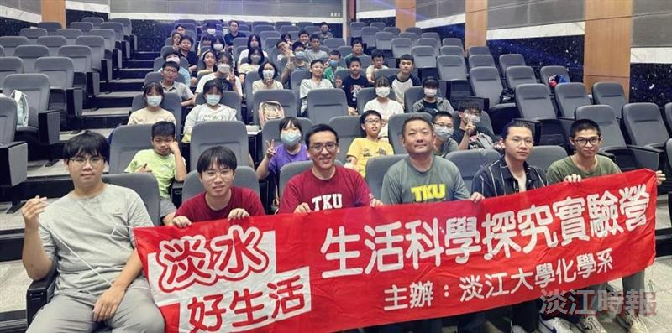
化學系、USR計畫及科學研習社，共同舉辦2024生活科學探究實驗營，系主任陳志欣（前排左3）與主辦人化學系副教授謝忠宏（前排左4）和學員們合影。（圖／化學系提供）

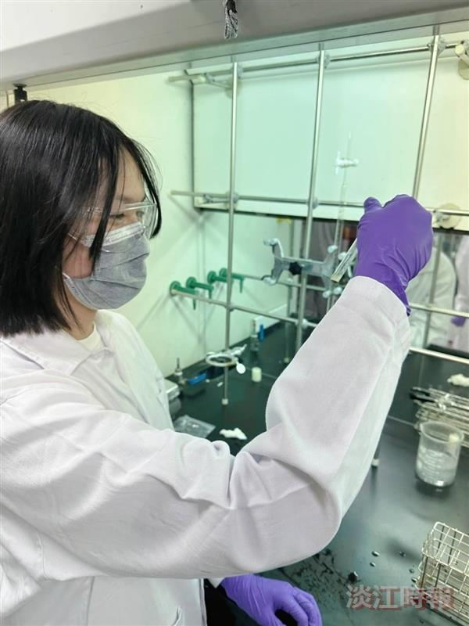
學員黃韻澄在 「銀鏡反應」實驗中，觀察銀離子還原反應，等待銀鏡生成。（圖／化學系提供）

